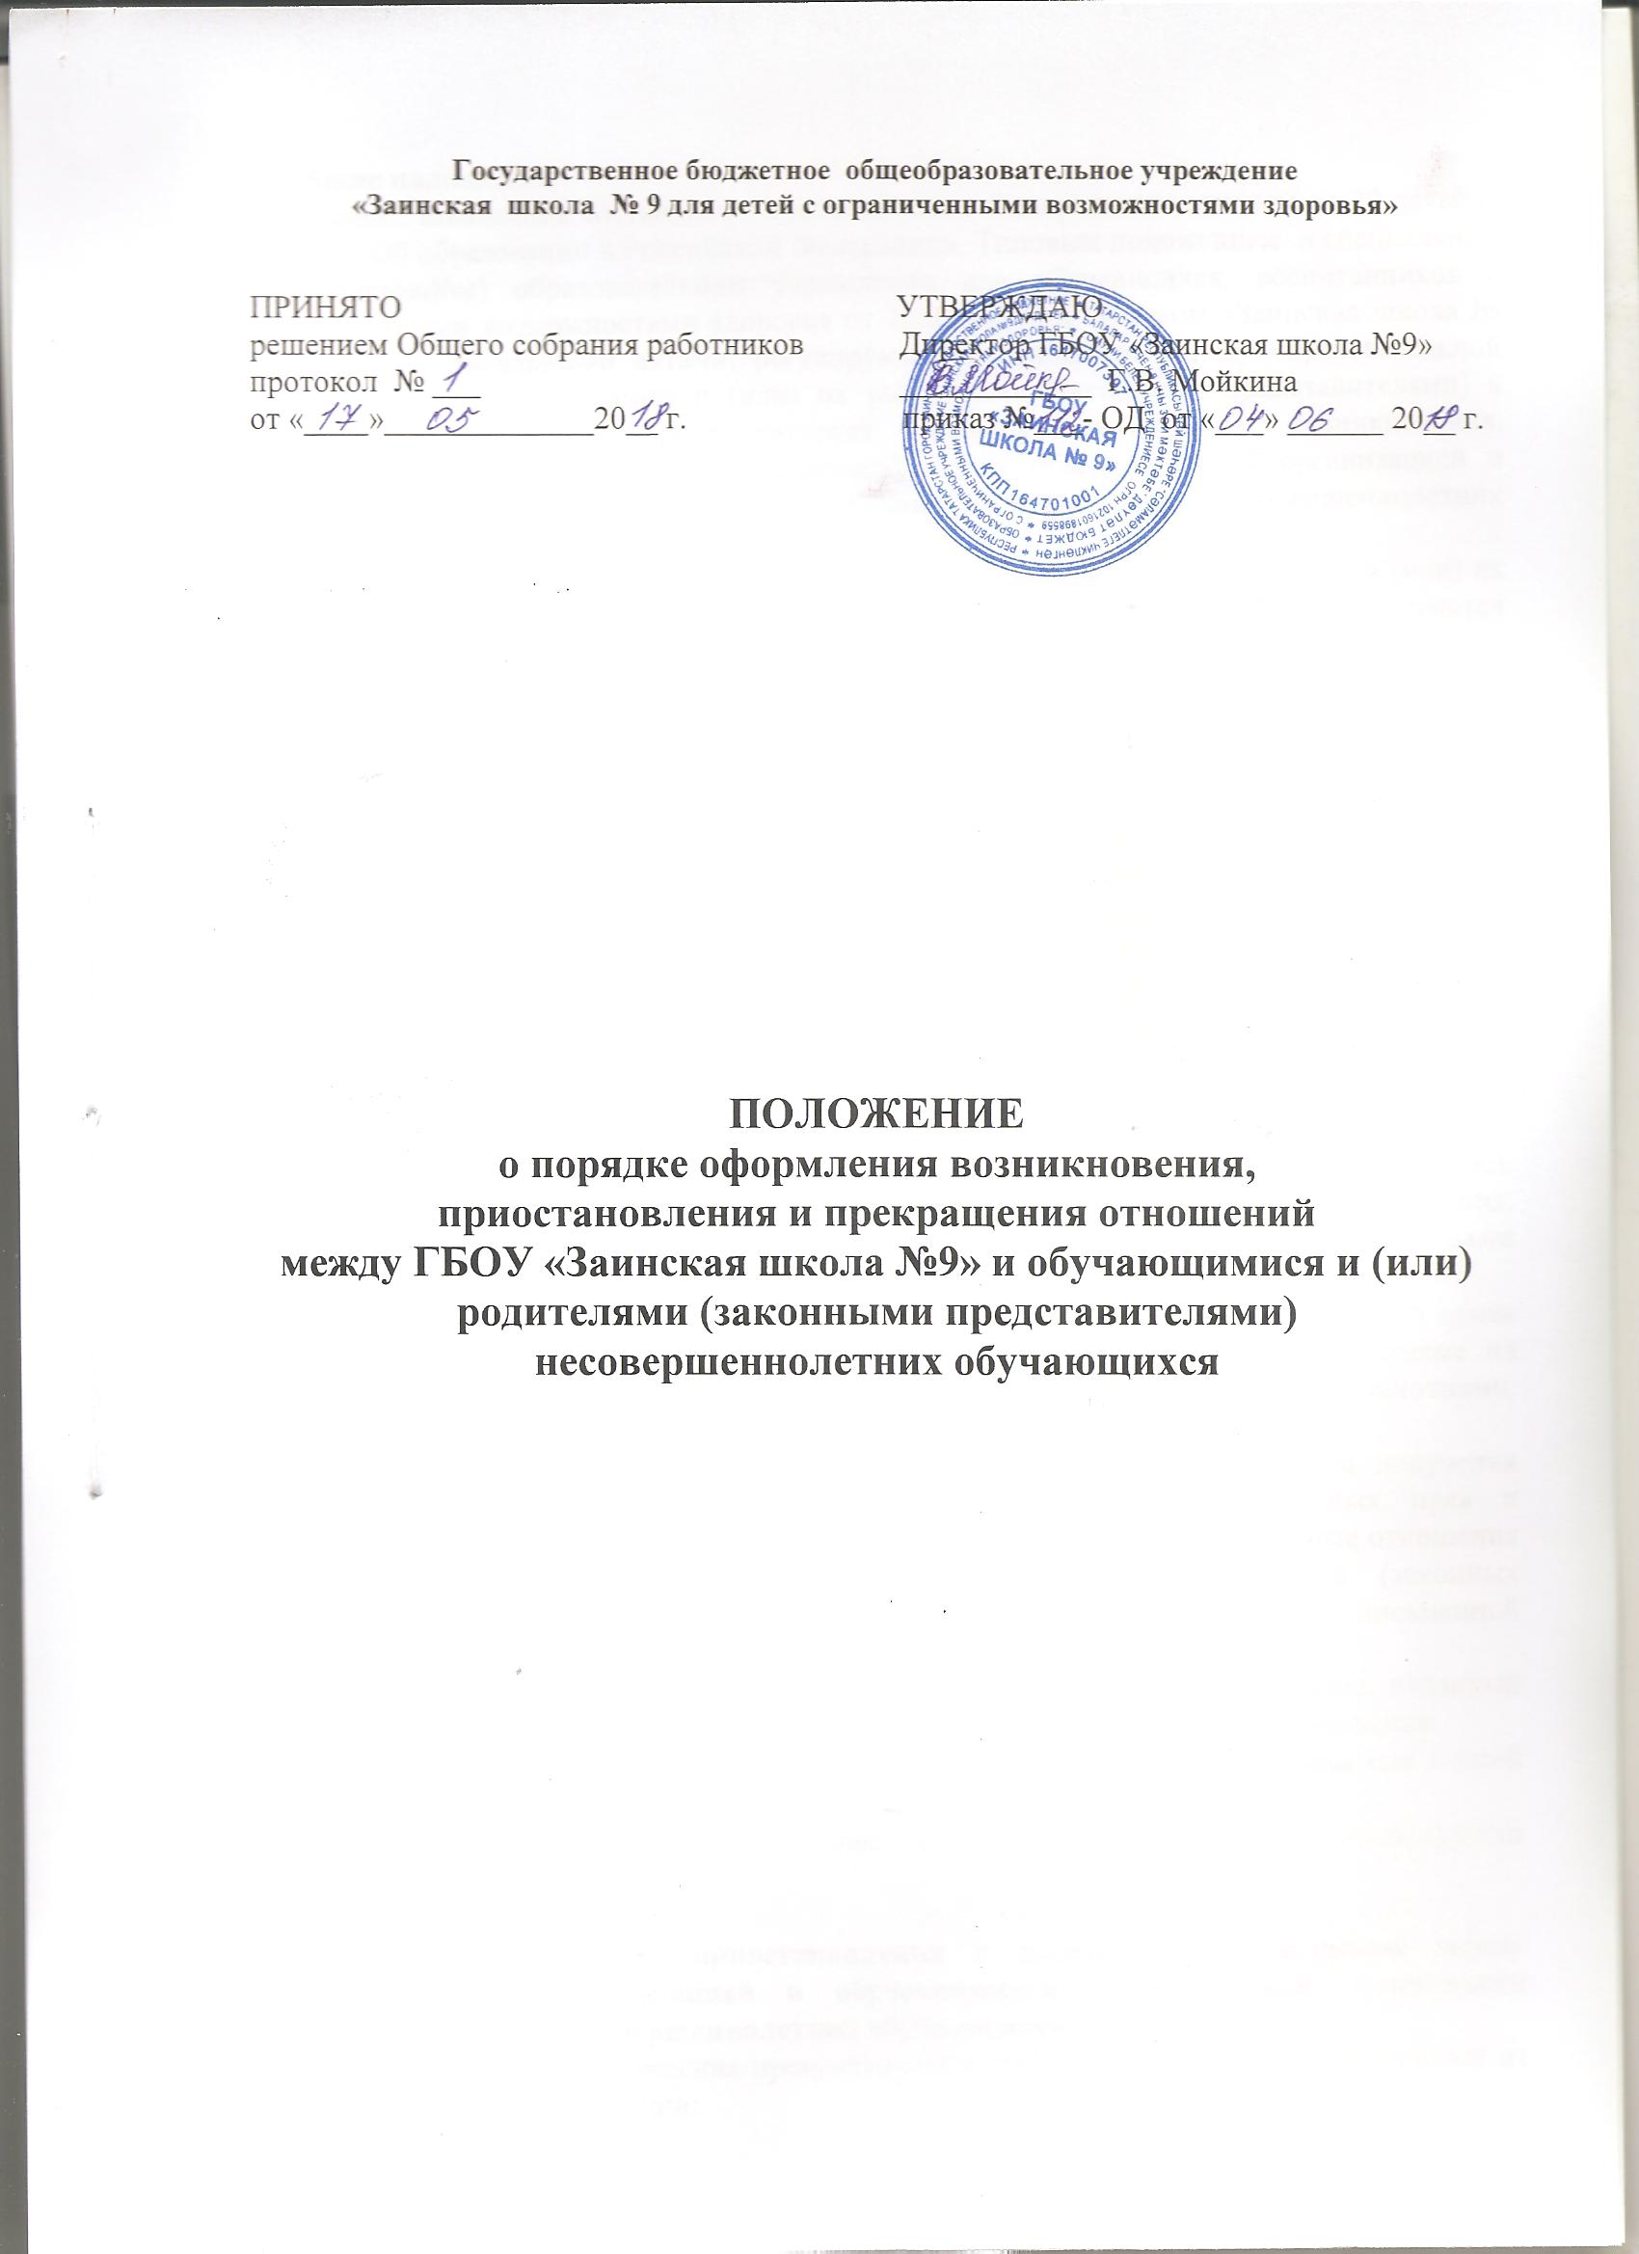
1. Общие положения.
1.1. Данное положение составлено в соответствии с Федеральным законом от 29 декабря 2012 г. «Об образовании в Российской Федерации», Типовым положением о специальном (коррекционном) образовательном учреждении для обучающихся, воспитанников с ограниченными возможностями здоровья от 12.03.1997 г., Уставом «Заинская школа № 9» и иными локальными актами, регулирующими отношения между образовательной организацией, обучающимися и (или) их родителями (законными представителями) в процессе обучения и регламентирует порядок оформления возникновения, приостановления и прекращения отношений между образовательной организацией и обучающимися и (или) родителями (законными представителями) несовершеннолетних обучающихся.
1.2. Взаимоотношения между образовательной организацией и обучающимися и (или) их родителями (законными представителями) несовершеннолетних регулируются соответствующим договором.

2. Порядок оформления возникновения и изменения отношений между образовательной организацией и обучающимися и родителями (законными представителями) несовершеннолетних обучающихся.
2.1. Основанием для возникновения образовательных отношений является приказ о зачислении на обучение в образовательную организацию. Права и обязанности обучающихся возникают с даты, указанной в приказе о приеме на обучение.
2.2. Договор об образовании, заключаемый в простой письменной форме между образовательной организацией и обучающимися, родителями (законными представителями) несовершеннолетних, регламентирует взаимоотношения между образовательной организацией и обучающимися, родителями (законными представителями) обучающихся, включает в себя взаимные права, обязанности и ответственность сторон, возникающие во время учебно-воспитательного процесса.
2.3. Договор действует на период обучения обучающихся в образовательной организации. В случае необходимости в Договор вносятся соответствующие изменения и дополнения. Все изменения и дополнения оформляются в письменном виде, подписываются сторонами и считается неотъемлемой частью Договора.
2.4. Договор об образовании не может содержать условия, которые ограничивают права лиц, имеющих право на получение образования и подавших заявления о приеме на обучение или снижают уровень предоставления им гарантий по сравнению с условиями, установленными законодательством об образовании.
2.5. Образовательные отношения изменяются в случае изменения условий получения обучающимися образования, повлекшего за собой изменения взаимных прав и обязанностей обучающихся и образовательной организации. Образовательные отношения могут быть изменены как по инициативе обучающихся, родителей (законных представителей) несовершеннолетних обучающихся по их заявлению в письменной форме, так и по инициативе образовательной организации.
2.6. Основанием для изменения образовательных отношений является приказ, изданный руководителем. Приказ на основании внесения изменений в договор об образовании.
2.7. Права и обязанности обучающихся изменяются с даты издания приказа или с иной указанной в нем даты.
2.8. Вопросы приема в образовательную организацию регламентируется соответствующим Положением.

3. Порядок оформления приостановления и прекращения отношений между образовательной организацией и обучающимися и родителями (законными представителями) несовершеннолетних обучающихся.
3.1. Образовательные отношения прекращаются в связи с отчислением обучающегося из образовательной организации:
· в связи с получением образования (завершением обучения);
· досрочно по основаниям, указанным в п. 3.2.
3.2. Образовательные отношения могут быть прекращены досрочно в следующих случаях:
· по инициативе обучающегося или родителей (законных представителей) несовершеннолетнего обучающегося в случае перевода для продолжения освоения образовательной программы в другую образовательную организацию;
· по обстоятельствам, не зависящим от воли обучающегося, родителей (законных представителей) несовершеннолетнего и образовательной организации.
3.3. При оставлении обучающимися образовательной организации для продолжения обучения в другой образовательной организации, обучающиеся, родители (законные представители) несовершеннолетних подают заявление на имя директора образовательной организации об отчислении.
3.4. Отчисление обучающихся в связи с получением образования (завершением обучения) производится на основании приказа директора образовательной организации.
3.5. Досрочное прекращение образовательных отношений по инициативе родителей (законных представителей) обучающегося не влечет для них каких-либо дополнительных обязательств перед образовательной организацией.
3.6. Основанием для прекращения образовательных отношений является приказ директора образовательной организации, об отчислении обучающегося из образовательной организации. Права и обязанности обучающегося предусмотренные законодательством об образовании и локальными нормативными актами образовательной организации прекращаются с даты его отчисления из образовательной организации.
3.7. При досрочном прекращении образовательных отношений образовательной организации в трехдневный срок после издания приказа, об отчислении обучающегося выдает справку об обучении по образцу, самостоятельно устанавливаемому образовательной организацией.



